Детско — родительский литературный творческий проект
«Сочиняй-ка — 2011».

Номинация: «Моя семья», тема: «Мой дом — моя крепость».
Выполнили: семья Завертневой Тани,
воспитатель МБДОУ
«Детский сад №41»
Джумагалиева Г.С.
Цель: формирование литературно-творческих навыков, средством проектной деятельности, повышение эффективности детско- родительских отношений.
Задачи:
        - воспитывать любовь к художественной литературе;
        - развивать поэтический слух, творческую активность, мышление, воображение;
        - закрепить представление о том, что такое семья, о некоторых родственных отношениях, об обязанности членов семьи;
        - вызвать интерес к поиску изобразительно - выразительных средств, позволяющих раскрыть более полно образ семьи.

Предполагаемый результат:
- создание фото альбома «Моя семья»;
- художественное изображение семьи;
- сочинение стихотворения «Моя семья».

Подготовительный этап:
- беседа о семье участника, о традициях семьи, о взаимоотношениях в семье между собой;
- чтение рассказов о семье, беседа по содержанию (Л.Толстой «Старый дед и внучек»);
- рассматривание иллюстраций, сюжетных картинок о семье.

Интеграция различных видов деятельности в процессе реализации проекта «Мой дом — моя крепость».

1. Тема | "Мой дом — моя крепость».
2. Эколого - развивающий центр. | Циклы наблюдений за животными, отметить что и у них есть семья.
3. Художественно — эстетический центр. | Рисование на тему «Моя семья», рассматривание иллюстраций, сюжетных картинок о семье.
4. Театрально — музыкальный центр. | Инсценировка «Наши маленькие помощники».
5. Спортивно — оздоровительный центр. | Спортивное развлечение «Мама, папа, я — спортивная семья».
6. Деятельность педагога. | Подбор стихотворений, рассказов о семье.
7. Игровая деятельность. | Сюжетно — ролевая игра «Семья».
8. Работа с родителями. | Консультация по теме «Роль семьи в воспитании ребенка».

Реализация проекта.

"Сказка в гости к нам пришла». | Активизация мышления в процессе разрешения специально — создаваемых ситуаций.
"Наши маленькие помощники»(инсценировка). | Воспитание эмоциональной отзывчивости, воспитание трудолюбия, желание помогать взрослым; развитие театрально — музыкальных способностей.
Рисование на тему «Моя семья». | Развивать композиционные умения: создавать композицию в зависимости от сюжета, совершенствовать технику рисования гуашевыми красками.
Спортивное развлечение «Мама, папа, я — спортивная семья».
Презентация проекта.

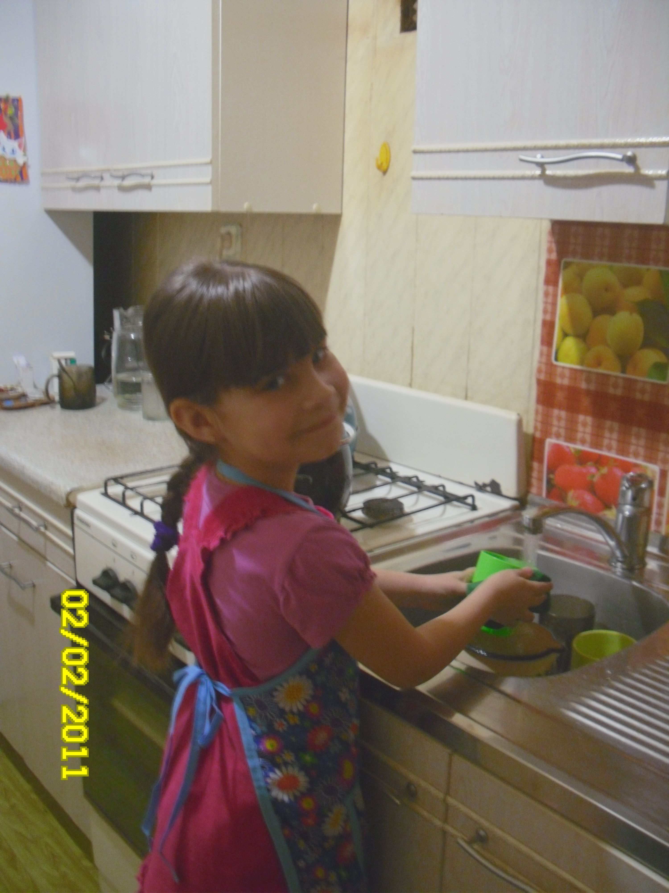
Моя семья.

Я семью свою люблю!
Я ее боготворю.
Дружно мы играем,
Кушать варим, убираем.

Помощница я хоть куда!
Диво любоваться.
Посмотрите вот сюда
Прям не оторваться.

Вместе любим проводить
Каждую минутку
И братишке говорить
Сказку, прибаутку.

Не страшны в моем семействе
Грозы, бури и ветра.
Ведь для нас на первом месте
Вера, дружба, доброта!

Семья Завертневой Тани.

